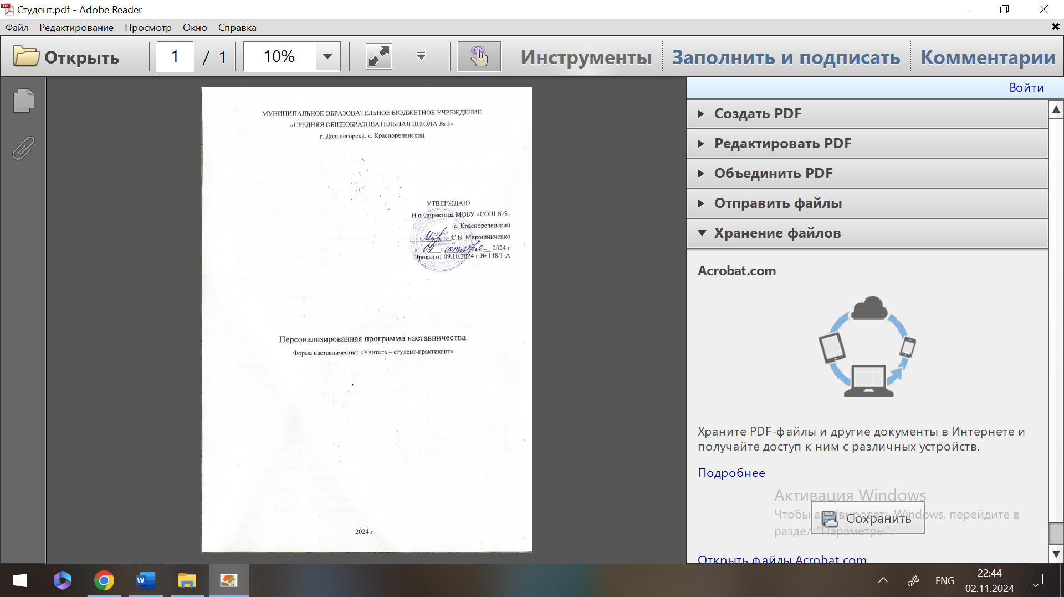

МУНИЦИПАЛЬНОЕ ОБРАЗОВАТЕЛЬНОЕ БЮДЖЕТНОЕ УЧРЕЖДЕНИЕ

«СРЕДНЯЯ ОБЩЕОБРАЗОВАТЕЛЬНАЯ ШКОЛА № 5»

г. Дальнегорска, с. краснореченский

УТВЕРЖДАЮ

И.о. директора МОБУ «СОШ №5»

с. Краснореченский

____________С.В. Мирошниченко

«_______»______________ 2024 г

Приказ от 09.10.2024 г.№ 148/1-А

Персонализированная программа наставничества

Форма наставничества: «Учитель – студент-практикант»

2024 г.

**Пояснительная записка**

В условиях модернизации системы образования в Российской Федерации значительно возрастает роль учителя, повышаются требования к его личностным и профессиональным качествам, социальной и профессиональной позиции. Перемены в обществе и образовании обусловили ряд социальных и профессиональных трудностей в процессе адаптации к трудовой деятельности:

* новый социальный запрос к образованию означает одновременное освоение молодым специалистом многих старых и новых установок, что тормозит и осложняет его профессиональное становление;
* различие взглядов молодого и старшего поколений педагогов иногда переходит в нежелательное их противостояние;
* необходимое взаимодействие семьи и школы требует специальной подготовки молодых учителей к работе с родителями.

Становление молодого специалиста, его активной позиции – это формирование его как личности, как индивидуальности, а затем как работника, владеющего специальными умениями в данной области деятельности.

Программа должна помочь становлению молодого специалиста на всех уровнях данного процесса:

* вхождение в профессиональное образовательное пространство;
* профессиональное самоопределение;
* творческая самореализация;
* проектирование профессиональной карьеры;
* вхождение в профессиональную самостоятельную деятельность;
* самоорганизация и развитие профессиональной карьеры.

Цель: оказание помощи студенту-практиканту в его профессиональном становлении и создание условий для самореализации и приобретения практических навыков, необходимых для педагогической деятельности.

Задачи:

1. Создание атмосферы поддержки в педагогическом коллективе;

2.Оказание методической и практической помощи студенту-практиканту в повышении общедидактического и методического уровня организации учебно- воспитательной деятельности, в планировании и организации учебной деятельности;

3. Создание условий для формирования индивидуального стиля творческой деятельности;

4. Развитие потребности и мотивации в непрерывном самообразовании и профессиональном самосовершенствовании.

Основные принципы:

* Принцип уважения и доверия к человеку.
* Принцип целостности.
* Принцип сотрудничества.
* Принцип индивидуализации.

Основные направления работы:

1.Работа с документацией.

2.Планирование и организация работы по предметам.

3.Планирование и организация воспитательной работы.

4.Работа по самообразованию.

5.Психолого-педагогическая поддержка.

6. Руководство и контроль за деятельностью студента-практиканта.

Виды деятельности в работе со студентом-практикантом:

* Повышение научной, теоретической и психолого-педагогической подготовки;
* Глубокое изучение и освоение студентом рабочих учебных программ по предметам: русский язык, литература, родной язык и родная литература, требований к современному уроку, научной и методической литературы по школьным предметам;
* Овладение комплексным подходом к воспитательной работе; ознакомление, овладение методикой воспитывающего обучения; освоение современных требований к внеурочной работе по предмету;
* Изучение и внедрение в практику преподавания передового педагогического опыта и основных достижений педагогической науки, а также организацию творческой деятельности.

Обязанности наставника:

1.Знать требования законодательства в сфере образования, ведомственных нормативных актов, определяющих права и обязанности молодого специалиста по занимаемой должности.

2.Разрабатывать совместно со студентом-практикантом план профессионального становления с учётом уровня его интеллектуального развития, педагогической, методической и профессиональной подготовки по предмету.

3.Изучать деловые и нравственные качества студента, его отношение к проведению занятий, коллективу школы, учащимся и их родителям, увлечения, наклонности, круг досугового общения.

4.Знакомить практиканта со школой, с расположением учебных кабинетов, классов, служебных и бытовых помещений.

5.Вводить в должность (знакомить с основными обязанностями, требованиями, предъявляемыми к педагогу, правилами внутреннего распорядка, охраны труда и техники безопасности).

6.Проводить необходимое обучение; контролировать и оценивать самостоятельное проведение учебных занятий и внеклассных мероприятий; давать конкретные задания с определённым сроком их выполнения; контролировать работу, оказывать необходимую помощь.

7.Оказывать студенту индивидуальную помощь в овладении педагогической профессией, практическими приёмами и способами качественного проведения занятий, выявлять и совместно устранять допущенные ошибки.

8.Личным примером развивать положительные, корректировать его поведение в школе, привлекать к участию общественной жизни коллектива, содействовать развитию общекультурного и профессионального кругозора.

9.Подводить итоги профессиональной практики студента-практиканта, составлять отчёт по итогам наставничества с заключением о результатах прохождения адаптации, с предложениями по дальнейшей работе молодого специалиста.

Обязанности студента-практиканта:

1.Изучать нормативные документы, определяющие его служебную деятельность, структуру, штаты, особенности деятельности школы и функциональные обязанности по занимаемой должности.

2.Выполнять план профессиональной практики в установленные сроки.

3.Постоянно работать над повышением профессионального мастерства, овладевать практическими навыками.

4. Учиться у наставника передовым методам и формам работы, правильно строить свои взаимоотношения с ним.

5.Совершенствовать свой общеобразовательный и культурный уровень.

**План работы по организации наставничества**

| **Планируемые мероприятия** | **Срок исполнения** | **Результат** |
| --- | --- | --- |
| 1.Нормативно- правовая база школы (программы, ФГОС, методические записки), правила внутреннего распорядка, устав школы. | Первая неделя | Инструктаж |
| 2.Знакомство с положениями о ведении дневников учащихся, о едином орфографическом режиме к ведению тетрадей и внешнем виде учащихся. | Первая неделя | Инструктаж.  Практическое занятие. |
| 3. Разработка и изучение рабочих учебных программ и календарно-тематических планов по учебным предметам и программы воспитательной работы. Организация работы в ЭЖ «Сетевой город. Образование» | Вторая неделя | Практическое занятие. |
| 4. Посещение молодым специалистом уроков педагога-наставника и других педагогов, преподающих русский язык и литературу. | По графику практики | Обмен опытом. |
| 5.Проектирование содержания родительского собрания. | По плану учителя-наставника | Посещение классного родительского собрания |
| 6.Воспитательная деятельность. Методика проведения внеклассных мероприятий и праздников. | По графику практики | Практическое занятие. |
| 7.Консультация «Организация индивидуальных занятий с различными категориями учащихся» | Четвертая неделя | Консультация-практикум. |
| 8.Психолого-педагогические требования к проверке, учёту и оценке знаний учащихся | Четвертая неделя | Практическое занятие |
| 9.Домашнее задание: как, сколько, когда. Виды контроля и оценки. | Четвертая неделя | Практическое занятие |
| 10.Обучение составлению отчётности по окончанию четверти. | Пятая неделя | Практическое занятие. |

Критерии оценивания педагогической деятельности студента-практиканта учителем-наставником.

*1.Теоретическая готовность к практике преподавания:*

1) Уровень теоретической подготовки по предметам;

2)Умение использовать на уроке результаты современных исследований в области преподаваемых предметов.

*2.Методическая готовность к практике преподавания:*

1) Умение самостоятельно составлять план и конспект урока;

2) Умение вызвать у учащихся интерес к теме урока, к изучаемой проблеме;

3) Умение осуществлять контроль за качеством освоения учебного материала учащимися;

4) Умение объективно оценивать ответы учащихся;

5) Умение применять разнообразные методы и приёмы изложения нового материала;

6) Умение использовать современные педагогические технологии;

7) Умение поддерживать обратную связь с учащимися в течение всего урока;

8) Умение организовать творческую самостоятельную работу учащихся на уроке;

9) умение стимулировать учащихся к выполнению домашнего задания.

*3.Психологическая и личностная готовность к преподавательской деятельности:*

1)Умение анализировать свою педагогическую деятельность;

2) Умение свободно общаться на уроке;

3) Владеть вербальными и невербальными средствами общения;

4) Наличие чувства уверенности в себе.